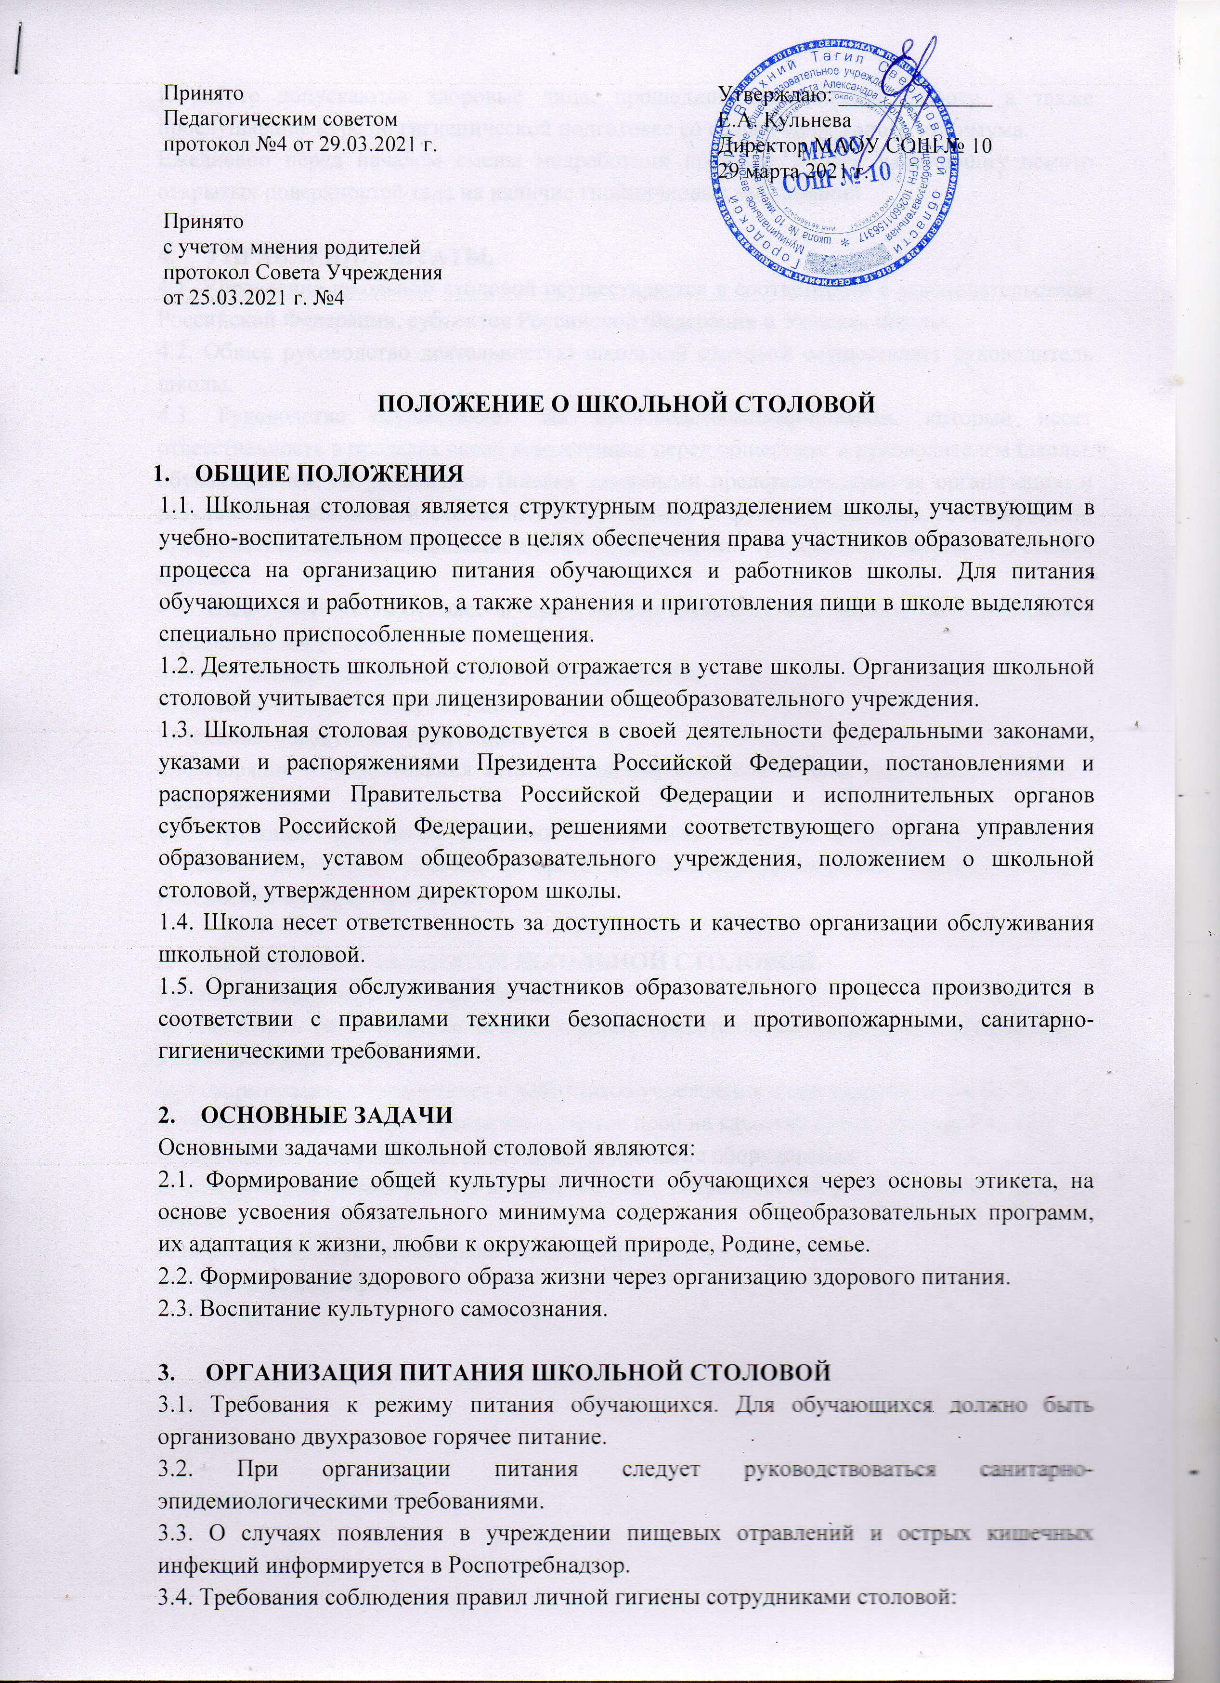  Принято  Педагогическим советом  протокол №4 от 29.03.2021 г.  Принято  с учетом мнения родителей  протокол Совета Учреждения  от 25.03.2021 г. №4 | Утверждаю: ______________  Е.А. Кульнева  Директор МАОУ СОШ № 10  29 марта 2021 г.

ПОЛОЖЕНИЕ О ШКОЛЬНОЙ СТОЛОВОЙ

- ОБЩИЕ ПОЛОЖЕНИЯ
1.1. Школьная столовая является структурным подразделением школы, участвующим в учебно-воспитательном процессе в целях обеспечения права участников образовательного процесса на организацию питания обучающихся и работников школы. Для питания обучающихся и работников, а также хранения и приготовления пищи в школе выделяются специально приспособленные помещения.
1.2. Деятельность школьной столовой отражается в уставе школы. Организация школьной столовой учитывается при лицензировании общеобразовательного учреждения.
1.3. Школьная столовая руководствуется в своей деятельности федеральными законами, указами и распоряжениями Президента Российской Федерации, постановлениями и распоряжениями Правительства Российской Федерации и исполнительных органов субъектов Российской Федерации, решениями соответствующего органа управления образованием, уставом общеобразовательного учреждения, положением о школьной столовой, утвержденном директором школы.
1.4. Школа несет ответственность за доступность и качество организации обслуживания школьной столовой.
1.5. Организация обслуживания участников образовательного процесса производится в соответствии с правилами техники безопасности и противопожарными, санитарно-гигиеническими требованиями.

- ОСНОВНЫЕ ЗАДАЧИ
Основными задачами школьной столовой являются:
2.1. Формирование общей культуры личности обучающихся через основы этикета, на основе усвоения обязательного минимума содержания общеобразовательных программ, их адаптация к жизни, любви к окружающей природе, Родине, семье.
2.2. Формирование здорового образа жизни через организацию здорового питания.
2.3. Воспитание культурного самосознания.

3. ОРГАНИЗАЦИЯ ПИТАНИЯ ШКОЛЬНОЙ СТОЛОВОЙ
3.1. Требования к режиму питания обучающихся. Для обучающихся должно быть организовано двухразовое горячее питание.
3.2. При организации питания следует руководствоваться санитарно-эпидемиологическими требованиями.
3.3. О случаях появления в учреждении пищевых отравлений и острых кишечных инфекций информируется в Роспотребнадзор.
3.4. Требования соблюдения правил личной гигиены сотрудниками столовой:
К работе допускаются здоровые лица, прошедшие медицинский осмотр, а также прослушавшие курс по гигиенической подготовке со сдачей санитарного минимума.
Ежедневно перед началом смены медработник проводит у всех работающих осмотр открытых поверхностей тела на наличие гнойничковых заболеваний.

4. УПРАВЛЕНИЕ. ШТАТЫ.
4.1. Управление школьной столовой осуществляется в соответствии с законодательством Российской Федерации, субъектов Российской Федерации и Уставом школы.
4.2. Общее руководство деятельностью школьной столовой осуществляет руководитель школы.
4.3. Руководство осуществляет зав производством/шеф-поваром, который несет ответственность в пределах своей компетенции перед обществом и руководителем школы, обучающимися, их родителями (иными законными представителями) за организацию и результаты деятельности столовой в соответствии с функциональными обязанностями, предусмотренными квалификационными требованиями, трудовым договором и Уставом школы.
4.4. Шеф-повар разрабатывает и представляет руководителю школы на утверждение следующие документы:
а) меню питания обучающихся и работников школы;
б) планово-отчетную документацию;
в) технологическую документацию;
4.5. Порядок комплектования штата школьной столовой школы регламентируется его Уставом.
4.6. Трудовые отношения работников школьной столовой и школы регулируются трудовым договором, условия которого не должны противоречить законодательству Российской Федерации о труде.

5. ПРАВА И ОБЯЗАННОСТИ ШКОЛЬНОЙ СТОЛОВОЙ
Работники школьной столовой обязаны:
а) обеспечить своевременное и качественное приготовление пищи для обучающихся и работников учреждения;
б) информировать обучающихся и работников учреждения о ежедневном рационе блюд;
в) обеспечить ежедневное трехразовое снятие проб на качество приготовляемой пищи;
г) обеспечивать сохранность, размещение и хранение оборудования;
д) обеспечивать режим работы в соответствии с потребностями пользователей и работой школы;
е) отчитываться в установленном порядке перед руководителем школы;
ж) повышать квалификацию.

